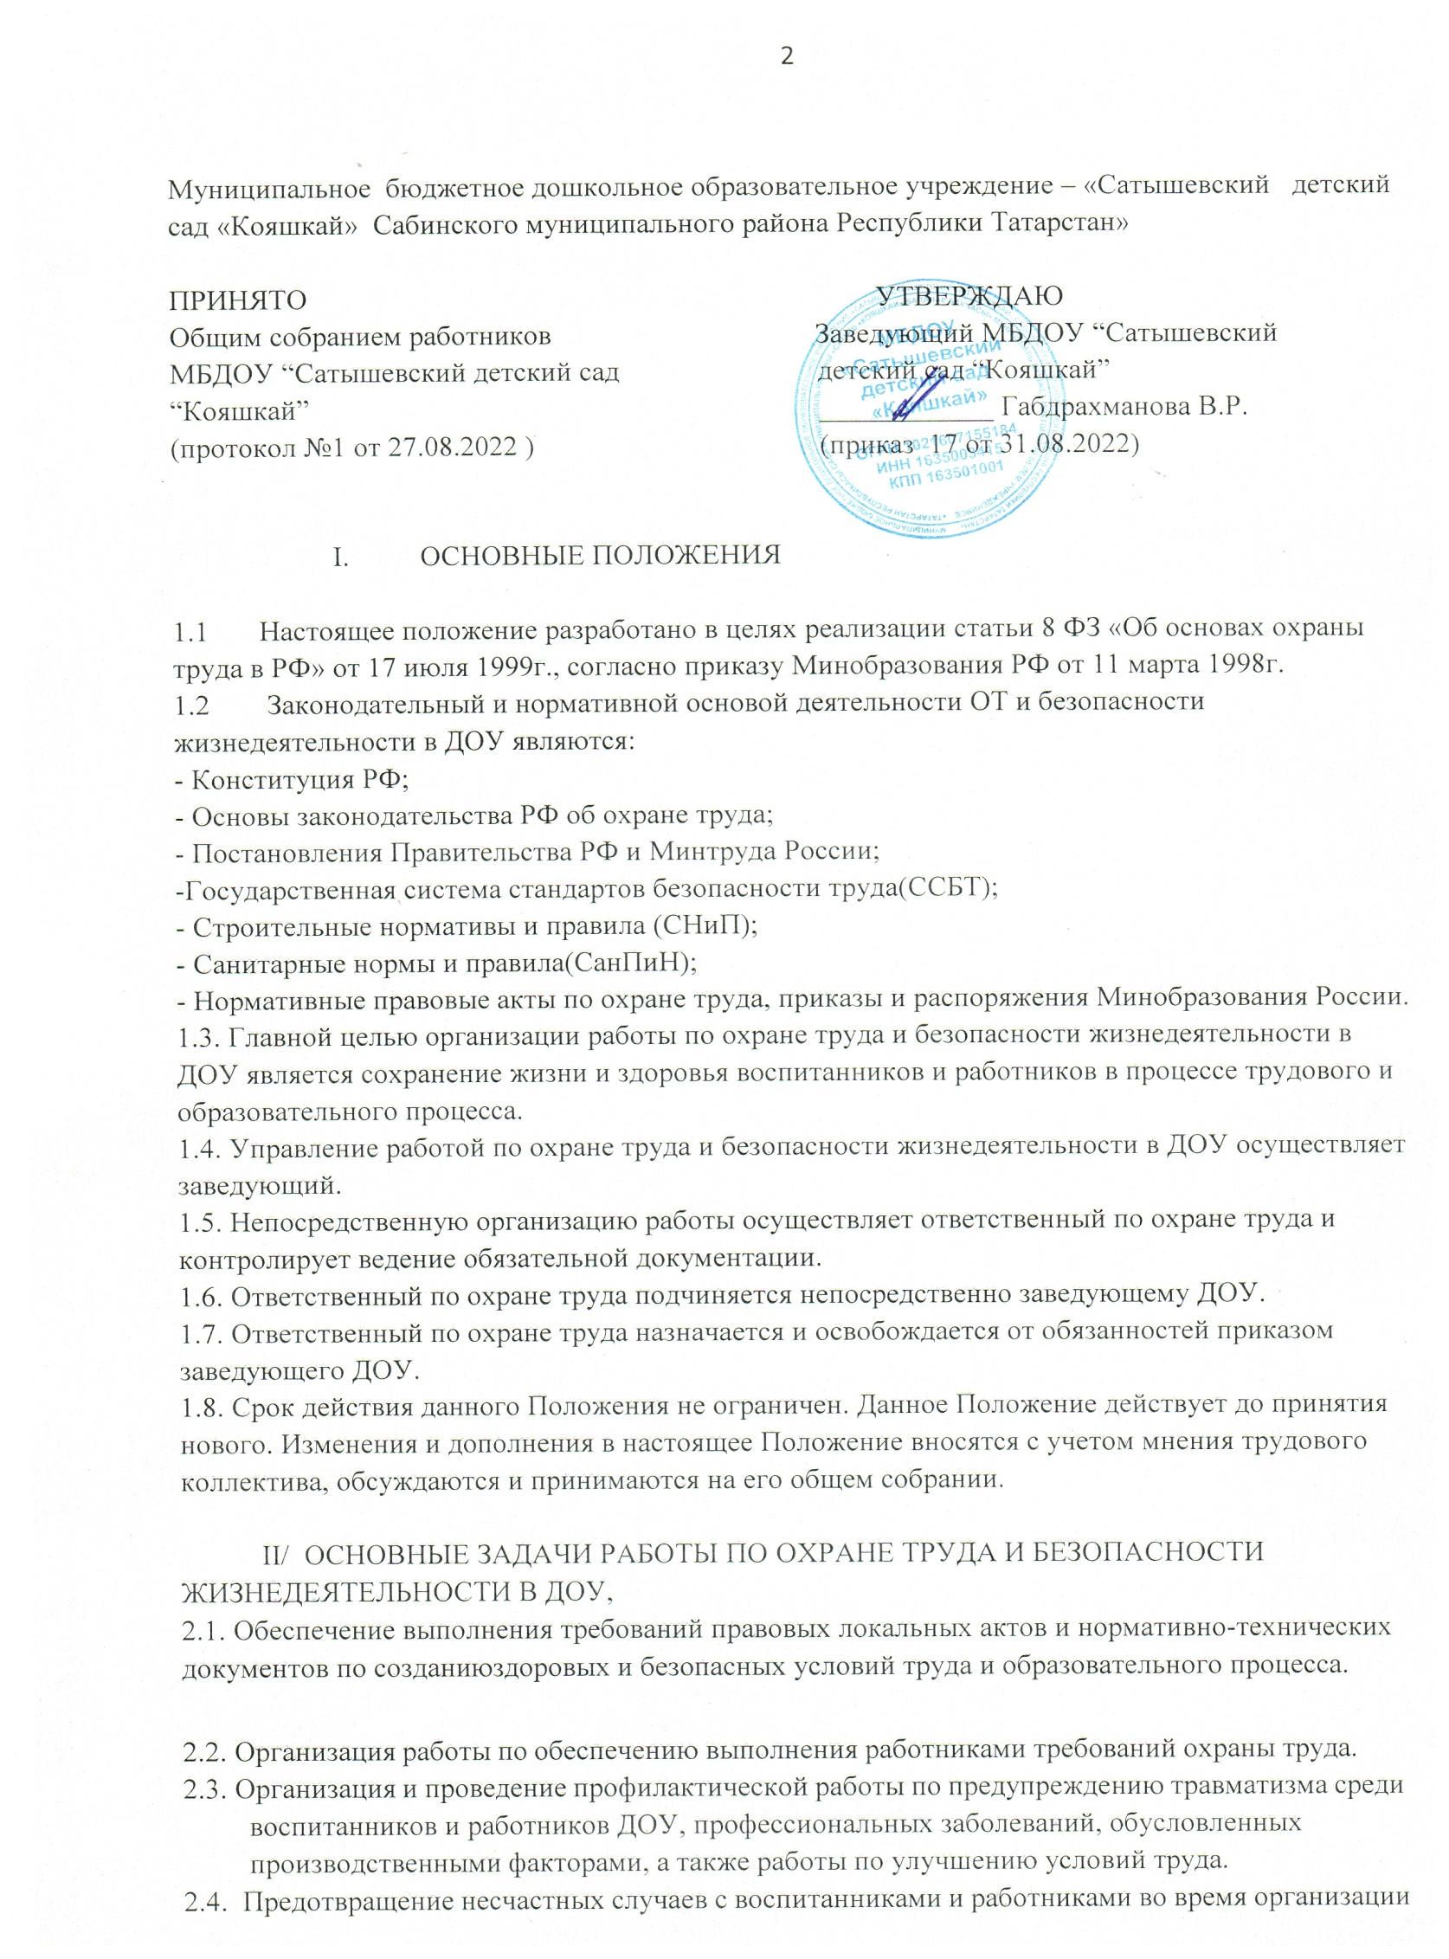

  - образовательного процесса, дорожно-транспортного и бытового травматизма.
  - Соблюдение требований нормативных документов по пожарной безопасности, защите окружающей среды и действиям в чрезвычайных ситуациях.
  - Обеспечение безопасности эксплуатации зданий и сооружений, используемых в
образовательном процессе, оборудования, приборов и технических средств обучения.
  - Охрана и укрепление здоровья воспитанников и работников, создание оптимального сочетания режимов труда, обучения и отдыха.
  - Контроль за соблюдением работниками и работодателем законодательства и иных
нормативных правовых актов по охране труда, коллективного договора, соглашения по охране труда и т.д.
  - Оперативный контроль за состоянием охраны труда и организацией образовательного процесса в ДОУ.
  - Планирован6ие и организация мероприятий по охране труда, ведение обязательной документации.
  - Информирование и консультирование работников ДОУ по вопросам охраны труда и безопасности жизнедеятельности.
  - Организация проведения инструктажей, обучения, проверке знаний по ОТ и жизнедеятельности работников ДОУ.

III. ОСНОВНЫЕ ФУНКЦИИ РАБОТЫ.

Общее собрание коллектива ДОУ:
    - рассматривает перспективные вопросы ОТ работников и воспитанников, принимает программы практических мер по улучшению и оздоровлению условий организации образовательного процесса;
    - заслушивает заведующего ДОУ, ответственного по охране труда, председателя профсоюзного комитета о выполнении соглашений, плана работы по ОТ.

Заведующий ДОУ:
    - организует работу по созданию и обеспечению условий организации образовательного процесса в соответствии с действующим законодательством о труде, иными локальными актами по ОТ, Уставом ДОУ;
    - Обеспечивает безопасную эксплуатацию коммуникаций, оборудования, своевременно организует осмотры и ремонт здания ДОУ;
    - Назначает приказом ответственных лиц за соблюдение требований по ОТ;
    - Утверждает должностные обязанности и инструкции по охране труда для всех работников ДОУ ( по профессиям и видам работ);
    - Выносит на обсуждение Совета педагогов, Общего собрания коллектива вопросы по организации работы по ОТ в ДОУ;
    - Организует обеспечение работников ДОУ спецодеждой и другими средствами индивидуальной защиты;
    - Проводит профилактическую работу по предупреждению травматизма и снижению заболеваемости работников и воспитанников;

    - Подписывает акты приемки ДОУ к началу нового учебного года;
    - Обеспечивает выполнение директивных и нормативных документов по ОТ, предписаний органов управления образованием, государственного надзора и технической инспекции труда;
    - Немедленно сообщает о групповом, тяжелом несчастном случае непосредственно
представителю комитета образования города, родителям пострадавшего, принимает все возможные меры к устранению причин, вызвавших несчастный случай, обеспечивает необходимые условия для проведения своевременного и объективного расследования согласно действующим положениям;
    - Заключает и организует совместно с профсоюзным комитетом ДОУ выполнение ежегодных соглашений по охране труда;
    - Утверждает по согласованию с профсоюзным комитетом инструкции по ОТ для
работников, в установленном порядке организует пересмотр и обновление инструкций;
    - Принимает меры совместно с медработником по улучшению медицинского обслуживания и оздоровительной работы;
    - Обеспечивает учебно-трудовую нагрузку работников и воспитанников, организует оптимальный режим труда и отдыха;
    - Запрещает проведение образовательного процесса при наличии опасных условий для здоровья воспитанников или работников;
    - Определяет финансирование мероприятий по обеспечению безопасности
жизнедеятельности, производит оплату больничных листов нетрудоспособности и доплату лицам, работающим в неблагоприятных условиях труда.

Ответственный по ОТ в ДОУ:
    - Организует работу в образовательном процессе норм и правил ОТ, выявлению опасных и вредных производственных факторов;
    - Обеспечивает контроль за безопасностью используемых в образовательном процессе оборудования, приборов, технических и наглядных средств обучения;
    - Проводит вводный инструктаж по ОТ с вновь поступающими на работу лицами, инструктаж на рабочем месте;
    - Выявляет обстоятельства несчастного случая, происшедшего с работником, воспитанниками;
    - Обеспечивает соблюдение требований ОТ при эксплуатации основного здания и других построек ДОУ, технологического, энергетического оборудования, осуществляет их периодический осмотр и организует текущий ремонт;
    - Организует соблюдение требований пожарной безопасности зданий и сооружений, следит за исправностью средств пожаротушения;
    - Обеспечивает учебные, бытовые, хозяйственные и другие помещения оборудованием и инвентарем;
    - Организует проведение (1 раз в три года) измерений сопротивления изоляции электроустановок и электропроводки, заземляющих устройств, замер освещенности и т.д.;
    - Обеспечивает учет и хранение противопожарного инвентаря;
    - Осуществляет ежедневный контроль:
      - за выполнением мероприятий раздела «Охрана труда» коллективного договора, соглашения по ОТ и мероприятий, направленных на создание здоровых и
безопасных условий труда;
      - доведение до сведения работников ДОУ вводимых в действие новых законодательных и иных нормативных правовых актов по ОТ;

      - правильным расходованием средств, выделяемых на выполнение мероприятий по ОТ;
      - Соблюдением установленного порядка предоставления льгот и компенсации лицам, занятым на работах с вредными и опасными условиями труда.

Комиссия по ОТ ДОУ:
    - Создается в ДОУ в начале учебного года, в ее состав входят представители трудового коллектива и профсоюзной организации;
    - Члены комиссии выполняют свои обязанности на общественных началах, без освобождения от основной работы;
    - Организует совместные действия работодателя и работников по обеспечению требований по ОТ, предупреждению производственного и детского травматизма, профессиональных заболеваний;
    - Проводит проверки условий и охраны труда на рабочих местах, организации охраны жизни и здоровья воспитанников и работников во время образовательного процесса;
    - Контролирует выполнение соглашения по ОТ.

Комиссия по расследованию несчастных случаев в ДОУ:
    - Создается в ДОУ в начале календарного года. В ее состав входит ответственный по ОТ, представители работодателя и профсоюзного комитета ДОУ. Председателем комиссии по расследованию несчастных случаев является ответственный по ОТ в ДОУ;
    - Выявлять и опрашивать очевидцев происшествия, лиц, допустивших нарушения
нормативных требований по охране труда, жизни и здоровья детей, получает необходимую информацию от работодателя и по возможности – объяснения от пострадавшего;
    - Устанавливает на основе собранных документов и материалов обстоятельства и причины несчастного случая, определяет, был ли пострадавший в момент несчастного случая связан с производственной деятельностью и объяснялось ли его пребывание на месте
происшествия исполнением им трудовых обязанностей;
    - Квалифицирует несчастный случай как несчастный случай на производстве или как несчастный случай, не связанный с производством;
    - Определяет лиц, допустивших нарушения техники безопасности, охраны жизни и здоровья детей, законов и иных нормативно – правовых актов;
    - Определяет меры по устранению причин и предупреждению несчастных случаев в ДОУ.

Председатель профсоюзного комитета ДОУ:
    - Организует общественный контроль за состоянием безопасности и жизнедеятельности в ДОУ, деятельностью администрации по созданию и обеспечению здоровых условий, быта и отдыха работников и воспитанников;
    - Принимает участие в разработке перспективных и текущих планов работы по охране труда в ДОУ, инструкций по обеспечению безопасности жизнедеятельности воспитанников и
работников, подписывает их и способствует их реализации;
    - Контролирует выполнение коллективных договоров, соглашений по улучшению условий и охраны труда;
    - Осуществляет защиту социальных прав работников и воспитанников ДОУ;
    - Проводит анализ травматизма и заболеваемости в ДОУ, участие в разработке и реализации мероприятий по их предупреждению и снижению;
    - Представляет интересы членов профсоюза в совместной с администрацией комиссии по охране труда, включая и участие в расследовании несчастных случаев.

Заместитель заведующего по ВМР ДОУ:

    - Контролирует выполнение педагогическими работниками возложенных на них обязанностей по обеспечению безопасности жизнедеятельности воспитанников;
    - Участвует в проведении административно-общественного контроля по вопросам
обеспечения безопасности жизнедеятельности в ДОУ, в расследовании несчастных случаев, происшедших с работниками или воспитанниками;
    - Определяет методику, порядок обучения правилам дорожного движения, поведения на улице, воде, в быту, пожарной безопасности. Осуществляет проверку знаний
воспитанников;
    - Несет ответственность за организацию образовательного процесса с воспитанниками в строгом соответствии с нормами и правилами охраны труда, нормами СанПиН;
    - Оказывает методическую помощь педагогическим работникам по вопросам обеспечения охраны жизни и здоровья воспитанников, предупреждения травматизма и других несчастных случаев, организует из инструктаж;
    - Организует с воспитанниками и их родителями мероприятия по предупреждению
травматизма, дорожно-транспортных происшествий, несчастных случаев, происходящих на улице, воде, в быту и т.д.;
    - Осуществляет организацию безопасности и контроль состояния рабочих мест, учебного оборудования, наглядных пособий, спортивного инвентаря, технических средств обучения;
    - Немедленно сообщает заведующему ДОУ, профсоюзному комитету о каждом несчастном случае, произошедшем с воспитанниками;
    - Несет ответственность в соответствии с действующим законодательством о труде за несчастные случаи, происшедшие с воспитанниками во время образовательного процесса в результате нарушения норм и правил охраны труда.

3.7. Педагогические работники ДОУ:
- Обеспечивают безопасное проведение образовательного процесса;
- Организуют обучение воспитанников правилам безопасного поведения на улице, дороге, в быту и пр. в рамках образовательной программы;
- Принимают меры по устранению причин, несущих угрозу жизни и здоровью воспитанников и работников в помещениях и на территории ДОУ;
- Оперативно извещают заведующего ДОУ о каждом несчастном случае с воспитанником, работником, принимают меры по оказанию первой доврачебной помощи;
- Вносят предложения по улучшению и оздоровлению условий организации
образовательного процесса в ДОУ, доводят до сведения заведующего, ответственного по охране труда о всех недостатках в обеспечении образовательного процесса, снижающих жизнедеятельность и работоспособность организма воспитанников;
- Несут ответственность за сохранение жизни и здоровья воспитанников во время образовательного процесса;
- Осуществляют постоянный контроль за соблюдением правил охраны труда и техники безопасности на рабочем месте.

IY. ПРАВА РАБОТНИКОВ, ОСУЩЕСТВЛЯЮЩИХ РАБОТУ ПО ОХРАНЕ ТРУДА И БЕЗОПАСНОСТИ ЖИЗНЕДЕЯТЕЛЬНОСТИ В ДОУ.

Ответственный по охране труда имеет право:
    - Проверять состояние условий и охраны труда в ДОУ и предъявлять заведующему обязательные для исполнения предписания установленной формы. При необходимости

привлекать к проверкам специалистов из структурных подразделений по согласованию с заведующим;
    - Запрещать эксплуатацию оборудования, проведение работ и учебного процесса на местах, где выявлены нарушения нормативных правовых актов по охране труда, создающие угрозу жизни и здоровью работников или воспитанников с последующим уведомлением
заведующего ДОУ;
    - Требовать письменные объяснения от лиц, допустивших нарушения нормативных правовых актов по охране труда;
    - Принимать участие в рассмотрении и обсуждении состояния охраны труда в ДОУ на заседаниях профсоюзного комитета, общих собраниях трудового коллектива;
    - Представительствовать по поручению заведующего ДОУ в государственных и общественных организациях при обсуждении вопросов по охране труда.

Комиссия по охране труда имеет право:
    - Контролировать соблюдение заведующим ДОУ законодательства по охране труда;
    - Проводить экспертизу условий труда и обеспечения безопасности работников и воспитанников;
    - Принимать участие в расследовании несчастных случаев в ДОУ и профессиональных заболеваний;
    - Осуществлять проверку условий и охраны труда, выполнение обязательств по охране труда, предусмотренных коллективным договором и соглашениями по охране труда;
    - Принимать участие в рассмотрении трудовых споров, связанных с нарушением законодательства по охране труда, обязательств, предусмотренных коллективным договором и соглашениями по охране труда, а также с изменениями условий труда.

Комиссия по расследованию несчастных случаев имеет право:
    - Получать всю необходимую для расследования несчастного случая информацию от
работодателя, очевидцев происшествия и по возможности объяснения пострадавшего в результате несчастного случая;
    - Привлекать при необходимости к расследованию несчастного случая должностных лиц
органов государственного надзора и контроля (по согласованию с ними) в целях получения заключения о технических причинах происшествия, в компетенции которых находится исследование причин случившегося;
    - Оказывать правовую помощь пострадавшим, их доверенным лицам и членам семей по вопросам порядка возмещения вреда, причиненного здоровью пострадавших;
    - Выносить независимое решение по результатам расследования.

Работники имеют право:
    - На рабочее место, соответствующее требованиям охраны труда;
    - Обязательное социальное страхование от несчастных случаев на производстве и профессиональных заболеваний в соответствии с федеральным законом;
    - Отказ от работы в случае возникновения опасности для его жизни и здоровья;
    - Обеспечение средствами индивидуальной и коллективной защиты в соответствии с требованиями охраны труда;
    - Обучение безопасным методам и приемам труда за счет средств Работодателя;
    - Запрос о проведении проверки условий и охраны труда на его рабочем месте;
    - Личное участие в рассмотрении вопросов, связанных с обеспечением безопасных условий труда на его рабочем месте, и расследовании происшедшего с ним несчастного случая на производстве или профессионального заболевания.

Y. КОНТРОЛЬ И ОТВЕТСТВЕННОСТЬ.

5.1 Контроль за деятельностью работников, осуществляющих работу по охране труда
и безопасности жизнедеятельности в ДОУ, обеспечивают заведующий ДОУ, служба охраны труда, органы государственного контроля и надзора за соблюдением требований охраны труда.
5.2. Ответственность за организацию работы по охране труда и безопасности жизнедеятельности несет заведующий ДОУ.
5.3. Работники, выполняющие функции по обеспечению охраны труда и безопасности жизнедеятельности в ДОУ, несут ответственность:
- за выполнение, невыполнение, выполнение не в полном объеме своих функциональных обязанностей, определенных настоящим положением и должностными инструкциями;
- соблюдение установленных сроков расследования несчастных случаев
- объективность выводов и решений, принятых ими по результатам проведенных расследований;
- достоверность представляемой информации;
- соответствие принятых решений действующему законодательству РФ.

